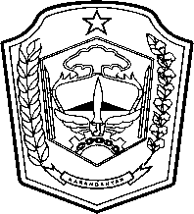 |  |  | PEMERINTAH KABUPATEN KARANGANYAR  BADAN KESATUAN BANGSA DAN POLITIK  Alamat : Jln. Demak Komplek Perkantoran Cangakan Telp. (0271) 495038 Fax. (0271) 494835  Website : ........... E-mail : kesbangpol@karanganyarkab.go.id Kode Pos 57712
 |  |  |  |  |  | Karanganyar, 11 April 2022
 | Nomor | : |  | 306.1/ 515 .23 / IV / 2022
 | Sifat | : |  | Biasa. |  |  | Kepada
 | Lampiran | : |  | 1 (satu) lembar |  |  | BUPATI KARANGANYAR  Di  KARANGANYAR
 | Perihal | : |  | Laporan Audiensi Komunitas Reog Ponorogo di Gedung DPRD Kabupaten Karanganyar

Bersama ini dengan hormat kami laporkan pada hari Minggu tanggal 10 April 2022 pukul 15.30 s.d 16.30 WIB bertempat di Gedung DPRD Kabupaten Karanganyar telah dilaksanakan Audiensi Komunitas Reog Ponorogo yang diikuti + 25 orang.

- Hadir dalam kegiatan tersebut antara lain :
- Anung Marwoko, S.T, M.H (Wakil Ketua DPRD Kabupaten Karanganyar)
- Heri Sutrisno (Kabid Kebudayaan Disdikbud Karanganyar mewakili Kepala Disdikbud Karanganyar)
- Sugeng Riyanto (Ketua Komunitas Reog Ponorogo Kabupaten Karanganyar)
- Peserta Audiensi ± 25 Orang

- Inti Penyampaian Anung Marwoko, S.T, M.H (Wakil Ketua DPRD Kabupaten Karanganyar) sebagai berikut :
- Kami persilahkan apa yang menjadi unek-unek yang menjadi kekhawatiran sampaikanlah kepada kami, sehingga nanti kami teruskan kepada Kementrian Koordinator Bidang Pembangunan Manusia dan Kebudayaan Republik Indonesia (Kementrian PMK).
- Semoga segera diturunkan surat dari UNESCO terkait kepemilikan Seni Reog Ponorogo adalah milik Negara Indonesia yang kita cintai.
- Berkaitan dengan hari libur maka tidak diperbolehkan dengan cara orasi sehingga diubah menjadi kegiatan audiensi di Gedung DPRD ini.

- Inti penyampaian Sugeng Riyanto (Ketua Komunitas Reog Ponorogo Kabupaten Karanganyar) sebagai berikut :
- Kami bertekad bahwasannya kami ingin Pemerintah mengambil sikap untuk bisa mengawal agar segera diturunkan surat dari UNESCO.
- Kami mohon bantuan dan dukungan agar kami diakui UNESCO bahwa Reog Ponorogo adalah warisan asli budaya dari Indonesia.

- Penyampaian Sdr. Anang Sarwanto (Peserta Audiensi) sebagai berikut :
- Reog Ponorogo ini sudah membumi di Bumi Intan Pari ini karena dari nenek moyang turun temurun hingga saat ini masih aktif di Kabupaten Karanganyar.
- Jangan sampai Reog Ponorogo iki diklaim oleh negara lain, karena Reog Ponorogo merupakan budaya asli Indonesia.
- Kami berharap penyampaian dari kita diterima baik dan buktikan bahwa Reog Ponorogo ini diakui oleh UNESCO.

- Catatan :
- Hasil Audiensi akan dibuat Notulen dan akan ditandatangani oleh Ketua DPRD Kabupaten Karanganyar setelahnya akan diteruskan kepada Kementrian PMK.
- Dari pihak Komunitas Reog Ponorogo Kabupaten Karanganyar memohon agar dari DPRD menyaksikan Pentas Seni Reog di depan halaman DPRD Kabupaten Karanganyar dan tanggapan dari Wakil Ketua DPRD Kabupaten Karanganyar, Bp. Anung Marwoko, S.T., M.H. menyanggupi permintaan tersebut untuk menyaksikan Pentas Seni Reog di halaman Gedung DPRD Kabupaten Karanganyar.
- Setelah kegiatan audiensi dilanjutkan dengan acara pentas seni dan buka puasa bersama.

- Selama kegiatan berjalan dengan aman dan lancar dengan menerapkan protokol kesehatan (pakai masker, cuci tangan dan jaga jarak).

Demikian untuk menjadikan periksa.

Tembusan :  Kepala Badan Kesbang dan Politik Provinsi Jawa Tengah | KEPALA BADAN KESATUAN BANGSA DAN POLITIK  KABUPATEN KARANGANYAR  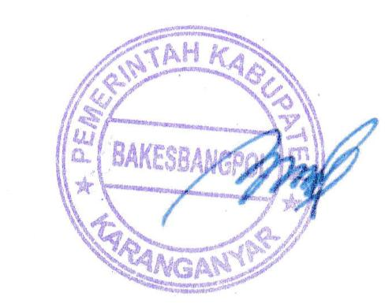  BAMBANG SUTARMANTO, S.Sos., M.M.  Pembina Tk. I  NIP. 19650329 198703 1 007

AUDIENSI KOMUNITAS REOG PONOROGO DI GEDUNG DPRD KABUPATEN KARANGANYAR TANGGAL 10 APRIL 2022

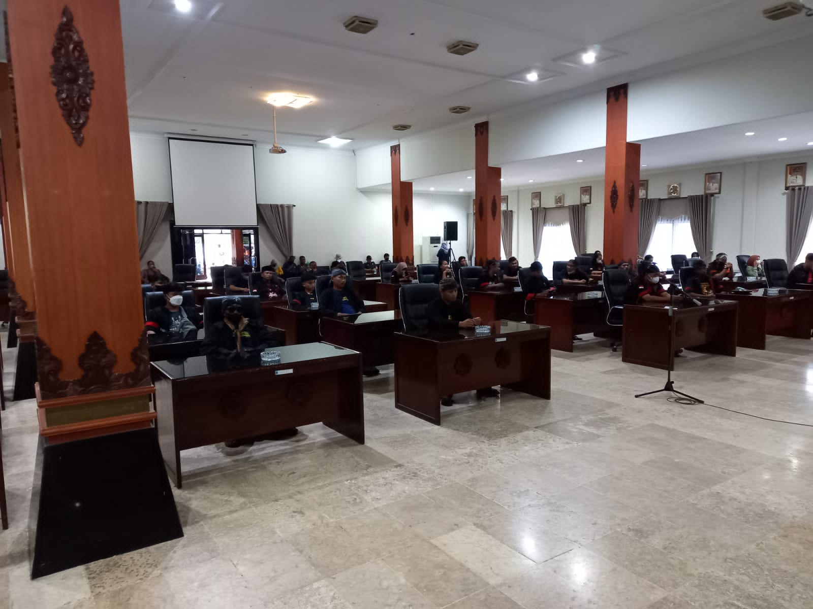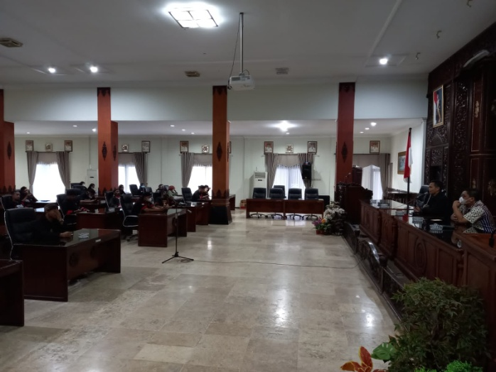

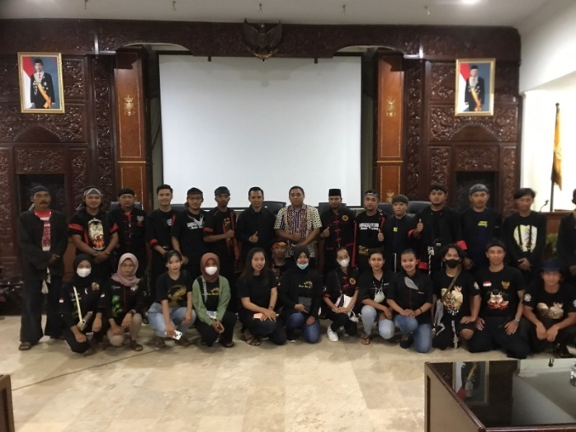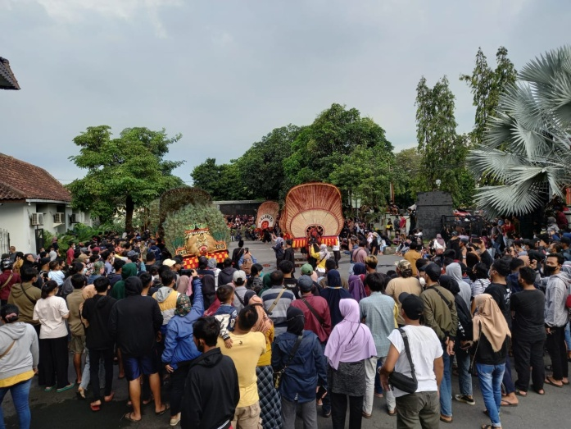

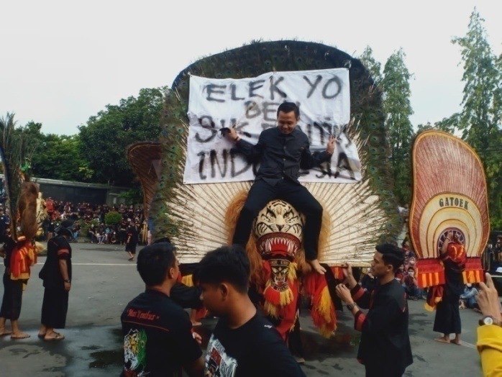
Dok. Bakesbangpol Kab.Karanganyar Tahun 2022

